matlab中读取图片后保存的数据是uint8类型(8位无符号整数，即1个字节)，以此方式存储的图像称作8位图像，相比较matlab默认数据类型双精度浮点double（64位，8个字节）可以节省存储空间。详细来说imread把灰度图像存入一个8位矩阵，当为RGB图像时，就存入8位RGB矩阵中。例如，彩色图像像素大小是400*300( 高 * 宽 )，则保存的数据矩阵为400*300*3，其中每个颜色通道值是处于0~255之间。

matlab中的图像经过运算后类型都会转化为double，这样可以防止溢出，并保证精度

输出图像fo(x,y)= T[ fi(x,y) ]，T是线性算子，即：输出图像上每个像素点的值都是由输入图像各像素点值加权求和的结果。
非线性滤波的算子中包含了取绝对值、置零等非线性运算。
线性滤波器的原始数据与滤波结果是一种算术运算，即用加减乘除等运算实现，如均值滤波器（模板内像素灰度值的平均值）、高斯滤波器（高斯加权平均值）等。由于线性滤波器是算术运算，有固定的模板，因此滤波器的转移函数是可以确定并且是唯一的（转移函数即模板的傅里叶变换）。
非线性滤波器的原始数据与滤波结果是一种逻辑关系，即用逻辑运算实现，如最大值滤波器、最小值滤波器、中值滤波器等，是通过比较一定邻域内的灰度值大小来实现的，没有固定的模板，因而也就没有特定的转移函数（因为没有模板作傅里叶变换），另外，膨胀和腐蚀也是通过最大值、最小值滤波器实现的。

膨胀与腐蚀能实现多种多样的功能，主要如下：
1）消除噪声；
2）分割出独立的图像元素，在图像中连接相邻的元素；
3）寻找图像中的明显的极大值区域或极小值区域；
4）求出图像的梯度。

基本思想就是 将Kuwahara 的模板以目标像素为中心分成4块邻域，然后分别计算四块邻域的方差，取方差最小的邻域计算其平均值，得到的结果作为目标像素的新值。
The Kuwahara filter is a non-linear smoothing filter used in image processing for adaptive noise reduction. Most filters that are used for image smoothing are linear low-pass filters that effectively reduce noise but also blur out the edges. However the Kuwahara filter is able to apply smoothing on the image while preserving the edges.

中值滤波法是一种非线性平滑技术，它将每一像素点的灰度值设置为该点某邻域窗口内的所有像素点灰度值的中值.
中值滤波是基于排序统计理论的一种能有效抑制噪声的非线性信号处理技术，中值滤波的基本原理是把数字图像或数字序列中一点的值用该点的一个邻域中各点值的中值代替，让周围的像素值接近的真实值，从而消除孤立的噪声点。方法是用某种结构的二维滑动模板，将板内像素按照像素值的大小进行排序，生成单调上升（或下降）的为二维数据序列。二维中值滤波输出为g（x,y）=med{f(x-k,y-l),(k,l∈W)} ，其中，f(x,y)，g(x,y)分别为原始图像和处理后图像。W为二维模板，通常为3*3，5*5区域，也可以是不同的的形状，如线状，圆形，十字形，圆环形等。
http://www.opencv.org.cn/opencvdoc/2.3.2/html/doc/tutorials/imgproc/erosion_dilatation/erosion_dilatation.html

统计排序滤波器都是非线性空间滤波器，其影响基于对图像领域中所包括的像素进行排列，然后使用排序结果确定的值来替代领域中的重心像素的值。

膨胀和腐蚀的主要用途：
消除噪声；
分割出独立的图像元素，在图像中连接相邻的元素；
寻找图像中明显的极大值或极小值区；
求出图像的梯度；
【注】：
腐蚀和膨胀是对像素值大的部分而言的，即高亮白部分而不是黑色部分；
膨胀是图像中的高亮部分进行膨胀，领域扩张，效果图拥有比原图更大的高亮区域；（有一个点在原图里，那个中心就为黑）
腐蚀是图像中的高亮部分被腐蚀掉，领域缩减，效果图拥有比原图更小的高亮区域；（全部点在原图内，中心为黑）
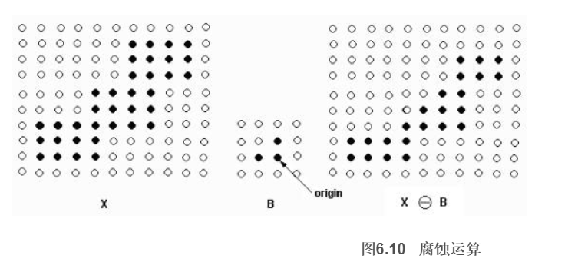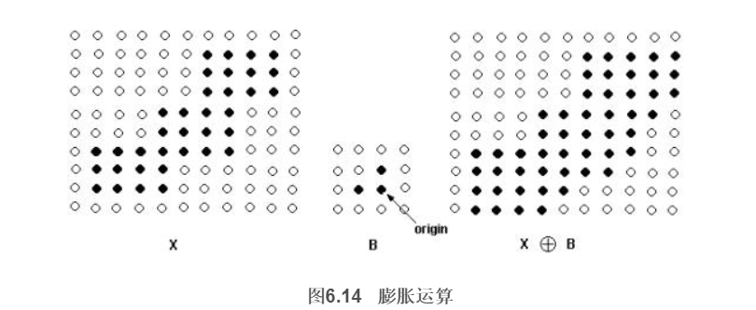
开运算 先腐蚀后膨胀
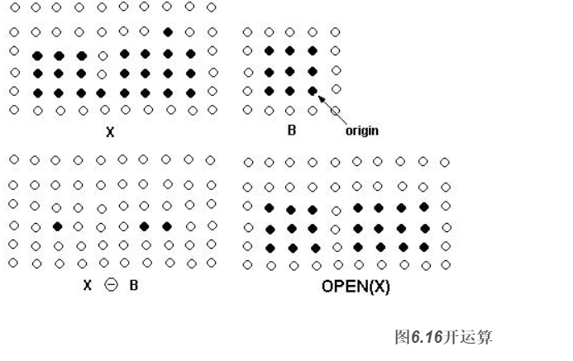
闭运算 先膨胀后腐蚀
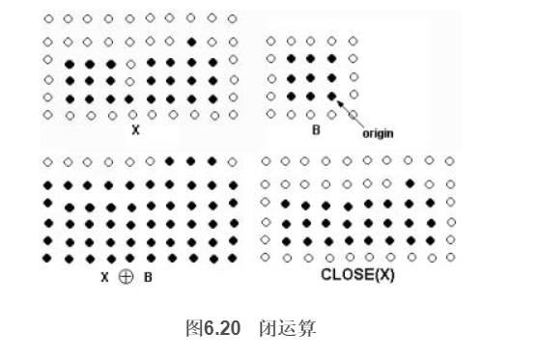

peak的中文意思是顶点。而ratio的意思是比率或比列的。整个意思就是到达噪音比率的顶点信号，psnr一般是用于最大值信号和背景噪音之间的一个工程项目。通常在经过影像压缩之后，输出的影像都会在某种程度与原始影像不同。为了衡量经过处理后的影像品质，我们通常会参考PSNR值来衡量某个处理程序能否令人满意。它是原图像与被处理图像之间的均方误差相对于(2^n-1)^2的对数值(信号最大值的平方，n是每个采样值的比特数)，它的单位是dB。 MATLAB用法的公式如下：
PSNR=10*log10((2^n-1)^2/MSE)
其数学公式如下图所示：
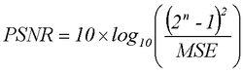
其中，MSE是原图像与处理图像之间均方误差。
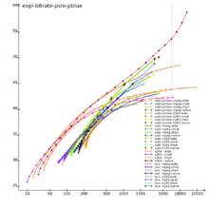psnr
Peak就是指8bits表示法的最大值255。MSE指MeanSquareError，I(角标n)指原始影像第n个pixel值，P(角标n)指经处理后的影像第n个pixel值。PSNR的单位为dB。所以PSNR值越大，就代表失真越少。

优缺点
编辑
PSNR是最普遍，最广泛使用的评鉴画质的客观量测法，不过许多实验结果都显示，PSNR的分数无法和人眼看到的视觉品质完全一致，有可能PSNR较高者看起来反而比PSNR较低者差。这是因为人眼的视觉对于误差的敏感度并不是绝对的，其感知结果会受到许多因素的影响而产生变化（例如：人眼对空间频率较低的对比差异敏感度较高，人眼对亮度对比差异的敏感度较色度高，人眼对一个区域的感知结果会受到其周围邻近区域的影响）。 [1]

PSNR（峰值信噪比）：用得最多，但是其值不能很好地反映人眼主观感受。一般取值范围：20-40.值越大，视频质量越好。

均方误差（mean-square error, MSE）是反映估计量与被估计量之间差异程度的一种度量。设t是根据子样确定的总体参数θ的一个估计量，(θ-t)2的数学期望，称为估计量t的均方误差。它等于σ2+b2，其中σ2与b分别是t的方差与偏倚

SSIM的全称为structural similarity index，即为结构相似性，是一种衡量两幅图像相似度的指标。该指标首先由德州大学奥斯丁分校的图像和视频工程实验室(Laboratory for Image and Video Engineering)提出。而如果两幅图像是压缩前和压缩后的图像，那么SSIM算法就可以用来评估压缩后的图像质量。

SSIM（结构相似性）：计算稍复杂，其值可以较好地反映人眼主观感受。一般取值范围：0-1.值越大，视频质量越好。 